中国铁矿石价格指数（CIOPI）
中国钢铁工业协会 2018年5月31日印发

一、进口铁矿石价格（OPI）
5月31日，直接进口铁矿石62%品位干基粉矿到岸价格为64.27美元/吨（即1.0366美元/吨度），环比每吨上升0.60美元，升幅为0.94%，当月平均价格为65.53美元/吨。
5月31日，现货贸易进口铁矿石62%品位干基粉矿人民币含税价格为499.61元/吨，环比每吨上升4.66元，升幅为0.94%，当月平均价格为508.26元/吨。
5月31日，直接进口铁矿石58%品位干基粉矿到岸价格为51.99美元/吨（即0.8964美元/吨度），环比每吨上升0.70美元，升幅为1.36%；当月平均价格为53.01美元/吨。
5月31日，现货贸易进口铁矿石58%品位干基粉矿人民币含税价格为409.74元/吨，环比每吨上升4.87元，升幅为1.20%，当月平均价格为416.31元/吨。
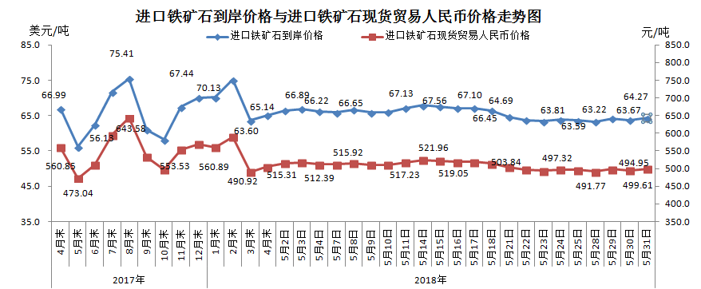
二、国产铁矿石价格
5月31日，国产铁矿石62%品位干基铁精矿含税价格为585.64元/吨，环比每吨下降0.87元，降幅为0.15%；比进口铁矿石高86.03吨，升幅为17.22%；当月平均价格为586.15元/吨，比进口铁矿石高77.89元/吨，升幅为15.32%。
5月31日，国产铁矿石65%品位干基铁精矿含税价格为651.30元/吨，环比每吨下降0.87元，降幅为0.13%；当月平均价格为651.48元/吨。

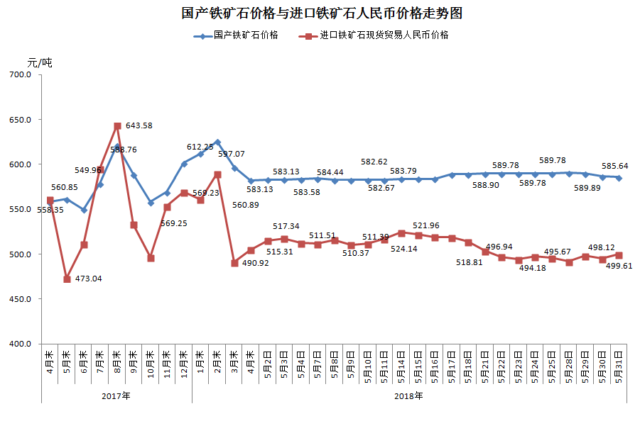
三、中国铁矿石价格指数（CIOPI）
5月31日，中国铁矿石价格指数（CIOPI）236.59点，环比上升1.89点，升幅为0.80%。其中：国产铁矿石价格指数为227.59点，环比下降0.34点，降幅为0.15%；进口铁矿石价格指数为237.95点，环比上升2.22点，升幅为0.94%。
